Библиотечный урок
для учащихся 9-х классов

День защитника Отечества:
история и традиции праздника.

Если ты стоишь в строю, помни Родину свою. Помни: сын ты и солдат. На тебя всегда глядят!

Праздник 23 Февраля зародился в Советском Союзе. Тогда его отмечали как День Советской Армии и Военно-Морского Флота.
В Муниципальном автономном общеобразовательном учреждении средней общеобразовательной школе №6 муниципального образования г-к Анапа имени Героя Советского Союза Дмитрия Семеновича Калинина ученики окунулись в историю и традиции этого праздника.
По сложившейся традиции в России День защитника Отечества отмечают 23 февраля. Свое нынешнее название праздник получил в 1995 году, но отсчет своей истории он ведет с начала XX века. Сама дата стала праздничной в 1919 году и называлась – День Красного подарка. Праздник был приурочен к годовщине победы красноармейских частей над немецкими войсками под Псковом и Нарвой в годы Первой мировой войны. Интересно, что сам праздник берет свое начало в 1918 году, когда была создана Рабоче-крестьянская Красная армия, но не в феврале, а 28 января. Был издан соответствующий декрет Совнаркома о создании РККА.
Следующее изменение в названии праздника, по словам эксперта, произошло после Великой Отечественной войны в 1946 году. 23 февраля стал Днем Советской армии и Военно-морского флота. А нынешнее название установлено в 1995 году – День защитника Отечества и с 2001 года этот день – выходной в стране.
День защитника Отечества – праздник доблести, преданности и отваги. Люди в этот день чтят подвиг неизвестного солдата, отдавая дань уважения героям, погибшим при защите независимости нашей страны. Это праздник настоящих мужчин, готовых в любой момент встать на защиту Родины.
В армии советского образца в основном служили мужчины, поэтому исторически сложилась традиция поздравлять именно их. Но в этот день принято чествовать и женщин, служащих в армии. Девочки дарят символические сувениры своим одноклассникам, рисуют для них тематические открытки. В некоторых школах стали возрождать забытые традиции и проводить уроки памяти.
В этот знаменательный день библиотекарь школы провела викторину и блицтурнир, а ученики читали стихи
Б. Окуджавы.
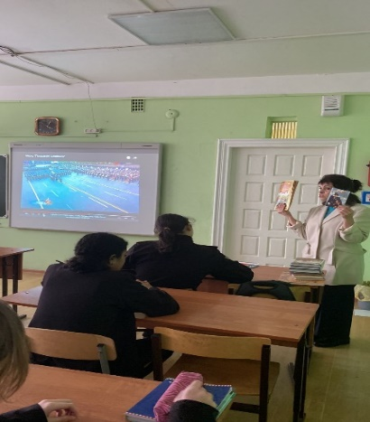

Викторина:
1. Казачий атаман, походом 1581 г. начавший освоение Сибири Русским государством, герой народных песен, погибший в бою с татарами в 1585 г. (Ермак)
2. Кто 26 февраля 1712 г. издал указ об основании Тульского оружейного завода (Пётр 1)
3. Сражение, которое произошло в конце лета 1812 г., ставшее переломным в войне с армией Наполеона. (Бородинское)
4. Битва (1380г) русских полков во главе с Дмитрием Донским и монголо-татарским войском под началом Мамая, положившая начало освобождению Руси от татаро-монгольского ига. (Куликовская)
5. В каком фильме прозвучала фраза, ставшая «крылатой»: «Есть такая профессия — Родину защищать!» («Офицеры»)
6. Повозка с открытой площадкой под станковый пулемет, применяемая в кавалерии во время Гражданской войны. (Тачанка)
7. «Солдата лучше русского нет нигде в мире. Он и сам не пропадет и товарища спасет» — так говорил знаменитый военачальник, полководец (А. В. Суворов).
8. Как назывался праздник 23 февраля, отмечаемый в период с 1946 до 1993 год? («День Советской Армии и Военно-Морского флота»)
9. Воин, участвовавший в битве двух богатырей на Куликовом поле. (Пересвет)
10. Александр Матросов, рядовой стрелкового полка, нейтрализовал немецкий дзот, мешавший продвижению подразделению. Что он сделал? (закрыл амбразуру дзота своим телом).

Учащиеся в военной форме декламируют стихи Б. Ш. Окуджавы

Ах, война, что ж ты сделала, подлая:
Стали тихими наши дворы,
Наши мальчики головы подняли — повзрослели они до поры,
На пороге едва помаячили и ушли, за солдатом — солдат…
До свидания, мальчики! Мальчики, постарайтесь вернуться назад.
Нет, не прячьтесь вы, будьте высокими, не жалейте ни пуль,
Ни гранат и себя не щадите, и все-таки: постарайтесь вернуться назад.
Ах, война, что ж ты, подлая, сделала:
вместо свадеб — разлуки и дым,
Наши девочки платьица белые раздарили сестренкам своим.
Сапоги — ну куда от них денешься? Да зеленые крылья погон…
Вы наплюйте на сплетников, девочки. Мы сведем с ними счеты потом.
Пусть болтают, что верить вам не во что, что идете войной наугад…
До свидания, девочки! Девочки, постарайтесь вернуться назад.

Блицтурнир.

1.Солдатское пальто. (Шинель)
2. Деталь, с помощью которой солдат застегивает ремень. (Пряжка)
3. Комплект военной одежды. (Форма)
4. Кусок ткани, используемый в сапогах вместо носка. (Портянка)
5. Сколько лет служили солдаты в царской армии? (25)
6. Головной убор былинного богатыря. (Шлем)
7. Стрижка новобранца. (Наголо, на лысо, «под ноль»)
8. Матросский танец. («Яблочко»)
9. Матросская нижняя одежда без застежки. (Тельняшка)
10. Цвет военной одежды. (Хаки)
11. Головной убор десантника. (Берет)
12. Повар на флоте. (Кок)
13. Головной убор танкиста. (Шлем)
14. Кто автор высказывания "Сам погибай, а товарища выручай"? (Суворов)
15. Чем знаменита дата 24 июня 1945 года? (В Москве прошел парад Победы)
16. Старинная одежда у русского ратника? (Кольчуга)
17. Головной убор солдата. (Пилотка)
18. Какую кашу русский полководец А. В. Суворов называл богатырской? (Гречневую)
19. О людях какой воинской специальности идет речь в фильме «В бой идут одни старики»? (О летчиках)
20. Командующий русской армией в войне 1812 г. (М. И. Кутузов)
21. Что есть и у винтовки и у дерева? (Ствол)
22. Сколько сражений проиграл А. В. Суворов? (Ни одной не проиграл)
23. Как называется бег с криком «Ура!» (атака)
24. Кто носит голубые береты? (ВДВ)
25. Мелодия с четким ритмом, под которую легко шагать. (марш))
26. Как расшифровать БТР? (броневой транспортер))
27. Продолжите: «Тяжело в учении — …» (легко в бою)
28. Как в старину называли войско? (рать)

Важная традиция связана с памятными местами: в каждом городе есть мемориал героям войны, памятник известному полководцу, монумент неизвестному солдату и вечный огонь. Такие места символичны, создают в памяти якоря событий: что и где произошло, чем важен человек. Праздничные митинги, парады и концерты возле мемориалов актуализируют ценности, связанные с Днем защитника Отечества: важность армии для обороны страны, память о воинской славе, доблести, мужестве, патриотизме сыновей и дочерей.

Г-к Анапа, МАОУ СОШ №6 им. Д. Калинина
Подопригорова Анна Викторовна,
Библиотекарь, 21.02.2023.

Библиотечный урок
для учащихся 8-х классов

“Блокада Ленинграда – самая кровопролитная блокада
в истории человечества”
Мой Ленинград! Твой непокорен дух!
Ты выстоял в аду среди разрух!

В Муниципальном автономном общеобразовательном учреждении средней общеобразовательной школе №6 муниципального образования г-к Анапа имени Героя Советского Союза Дмитрия Семеновича Калинина прошел библиотечный урок в память о блокадных днях города-героя.
Блокада Ленинграда (ныне Санкт-Петербург) во время Великой Отечественной войны проводилась немецкими войсками с 8 сентября 1941 года по 27 января 1944 года с целью сломить сопротивление защитников города и овладеть им.
Наступление фашистских войск на Ленинград, захвату которого германское командование придавало важное стратегическое и политическое значение, началось 10 июля 1941 года. В августе тяжелые бои шли уже на подступах к городу. 30 августа немецкие войска перерезали железные дороги, связывавшие Ленинград со страной. 8 сентября 1941 года немецко-фашистские войска овладели Шлиссельбургом и отрезали Ленинград от всей страны с суши. Началась почти 900-дневная блокада города, сообщение с которым поддерживалось только по Ладожскому озеру и по воздуху.
Библиотекарь демонстрирует присутствующим наглядные материалы блокадного Ленинграда: карточки на питание, карточки на сахар и кондитерские изделия, карточки на блокадный хлеб, фотографии.
Потерпев неудачу в попытках прорвать оборону советских войск внутри блокадного кольца, немцы решили взять город измором. По всем расчетам германского командования, Ленинград должен был быть стерт с лица земли, а население города умереть от голода и холода. Стремясь осуществить этот план, противник вел варварские бомбардировки и артиллерийские обстрелы Ленинграда: 8 сентября, в день начала блокады, произошла первая массированная бомбардировка города. Вспыхнуло около 200 пожаров, один из них уничтожил Бадаевские продовольственные склады. В сентябре-октябре вражеская авиация совершала в день по несколько налетов. Целью противника было не только помешать деятельности важных предприятий, но и создать панику среди населения. Для этого в часы начала и окончания рабочего дня велся особенно интенсивный артобстрел. Всего за период блокады по городу было выпущено около 150 тысяч снарядов и сброшено свыше 107 тысяч зажигательных и фугасных бомб. Многие погибли во время обстрелов и бомбежек, множество зданий было разрушено.
Библиотекарь:
Ребята, учитель русского языка и литературы МАОУ СОШ № 6 им. Д. С. Калинина Аракелян Надежда Павловна предоставила к нашему тематическому библиотечному уроку свое стихотворенье, строки которого очень актуальны и в наше время.

Письмо Солдату

Соберу тебе, солдат, узелочек
И к гостинцам положу в уголочек
Оберегом верным сердца кусочек
И надежды на удачу комочек.
Я свяжу тебе, солдат, свитерочек
Из суровой нитки клубочек
Ладанку святую зашила
Загадала, чтоб тебя защитила.
Ты, солдатик, мне и брат, и сыночек
Помнишь, посадили кусточек
Я его вчера поливала и тебя, хороший мой, вспоминала.
Вот приедешь ты скоро,
Слышишь, соберемся дружно
Под вишней станут золотом сиять звезды пышные
Только гром с грозой будут здесь лишние.

Звучит Симфония № 7 Дмитрия Шостаковича.

В 1941 году жизнь Дмитрия Шостаковича, как и всех людей страны, резко изменилась. Началась война. Первые месяцы композитор жил в Ленинграде. События побудили его вернуться к ранее начатой пассакалье. Так началась работа над Седьмой симфонией.
До эвакуации Шостаковича в октябре были написаны первые три части симфонии. Финал дался композитору сложнее всего. Влияла, конечно, война и её последствия. Мама и сестра Дмитрия Дмитриевича не были эвакуированы из города, и он очень переживал за них
Четвертая часть симфонии была завершена уже в Куйбышеве (нынешняя Самара). И там же она прозвучала впервые. 5 марта 1942 года её исполнил оркестр Большого театра под управлением Самуила Самосуда.
9 августа 1942 года. В день, который немецкое командование объявило датой вступления в Ленинград. Симфонию исполнил Большой симфонический оркестр Ленинградского радиокомитета (нынешний Академический симфонический оркестр Петербургской филармонии) под управлением Карла Элиасберга. К коллективу присоединились фронтовые музыканты, так как требовался расширенный состав.
Симфония звучала во всём городе. Велась трансляция по радио и через уличные громкоговорители. Многие не скрывали слёз от чувства гордости за свою страну!
Седьмая симфония Шостаковича, или «знаменитая ленинградская» как назвала её Анна Ахматова, — это великое произведение. Оно отражает необъятную силу духа всего русского народа. Оно подарило надежду и веру как блокадникам, так и всему Советскому народу.
Библиотекарь демонстрирует воспоминания очевидцев Ольги Берггольц и Миши Тихомирова, о дороге жизни и Проулке смерти, о героизме сотрудников Всесоюзного института растениеводства.
Блокада Ленинграда продолжалась долгие 872 дня и была полностью снята только 27 января 1944 года в ходе Ленинградско-Новгородской операции. В честь этого события впервые за всю войну был дан салют не в Москве, а в самом Ленинграде. Тысячи людей вышли на улицы, чтобы увидеть салют и порадоваться столь желанной победе у стен своего родного города.
27 января стало Днем воинской славы России.

Битва за Ленинград стала самой продолжительной в годы Великой Отечественной войны. Она длилась с 10 июля 1941 года по 9 августа 1944 года, когда финские части были отброшены от города к финской границе в ходе Выборгско-Петрозаводской операции 1944 года.

8 мая 1965 года Ленинграду присвоено звание «Город-герой».

Библиотекарь знакомит присутствующих с литературой школьной библиотеки, отображающей трагические события блокады Ленинграда, приглашает ребят в школьную библиотеку посетить книжную выставку.

Книжная выставка «Блокада Ленинграда (8 сентября 1941 – 27 января 1944)» оформлена в отделе абонемента МАОУ СОШ № 6 им. Д. С. Калинина. На выставке представлена документальная литература, отображающая хронику блокадного Ленинграда: карты, схемы, воспоминания участников блокады, фотографии.

Венок славы. Антология художественных произведений о Великой Отечественной войне. В 12-ти т. Т. 3. Подвиг Ленинграда/ Сост. П. Карелин. - М.: Современник, 1987. -606с., фотоил. – это повествование о беспримерном подвиге осажденного фашистами Ленинграда, о мужестве и героизме его жителей, сумевших выстоять в нечеловеческих условиях блокады, переживших страшный голод, страдания, смерть близких. Но, несмотря ни на что, сохранивших человеческое достоинство и отстоявших родной город.
Очень важно знать эти даты и историю своей страны, чтобы такие слова, как “Блокада Ленинграда”, “Дорога жизни”, “Дорога победы” находили отклик в сердцах и сегодня и через десятилетия.
Период действия книжной выставки с 24 января по 14 февраля 2023года.
Приглашаем всех желающих познакомиться с ее материалами.

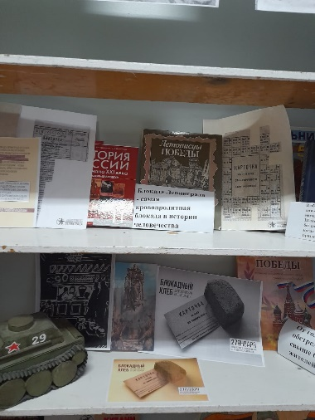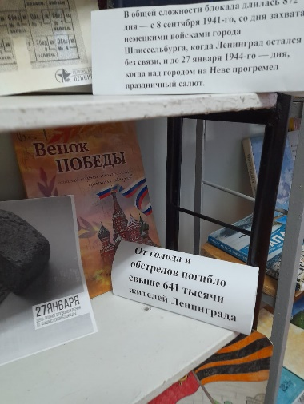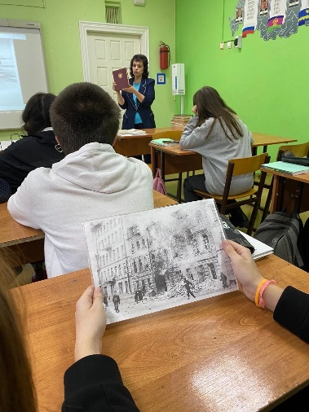
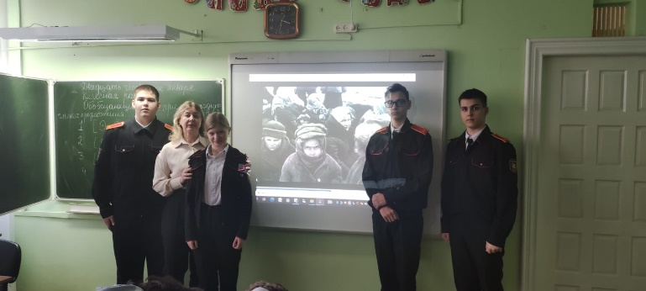

Г-к Анапа, МАОУ СОШ №6 им. Д. Калинина
Подопригорова Анна Викторовна,
Библиотекарь, 21.02.2023.

